УДК 539.3

Компьютерное моделирование для оценки
геотехнических рисков эксплуатации подземных сооружений в условиях подтопления
и оползневой опасности

В.И. Редков, Н.С. Чурочкин
Саратовский государственный технический
университет имени Гагарина Ю.А., Саратов, Россия
Аннотация. Приводятся результаты построения модели геотехнической системы в программном комплексе PLAXIS 3D Foundation и расчетов напряженно-деформированного состояния основания и плитных фундаментов подземных сооружений резервуарного типа для оценки геотехнических рисков эксплуатации строительных объектов на территориях с оползневыми процессами. Для основных эксплуатационных схем работы подземных сооружений и условий подтопления территории установлен характер напряженно-деформированного состояния геомассива склона и фундаментных конструкций резервуаров.
Ключевые слова: основание, резервуар, фундамент, напряженно-деформированное состояние, подтопление, оползневые процессы

COMPUTER MODELING FOR THE ASSESSMENT
OF GEOTECHNICAL RISKS OF OPERATION OF UNDERGROUND STRUCTURES IN CONDITIONS OF FLOODING
AND LANDSLIDE DANGER

V.I. Redkov, N.S. Churochkin
Yuri Gagarin State Technical
University of Saratov, Saratov, Russia

Abstract. The results of constructing a model of a geotechnical system in the PLAXIS 3D Foundation software package and calculations of the stress-strain state of the base and slab foundations of underground tank-type structures for assessing the geotechnical risks of operating construction facilities in areas with landslide processes are presented. For the main operational schemes of underground structures and conditions of flooding of the territory, the nature of the stress-strain state of the slope geomass and the foundation structures of reservoirs has been established.
Keywords: base, reservoir, foundation, stress-strain state, flooding, landslide processes
Геотехническое обоснование – это важный элемент проектирования, экспертизы и мониторинга технического состояния сооружений в сфере транспорта, промышленности и гражданского строительства.
В инженерно-геологических условиях Саратовского Поволжья эта задача становится особенно актуальной из-за проблем, связанных с подтоплением территорий и геодинамическими процессами.
Гидрогеологические условия в Саратове тесно связаны с режимом Волгоградского водохранилища, климатическими особенностями и антропогенным воздействием. С конца XIX века наблюдается общая тенденция к повышению уровня подземных вод в городской среде, обусловленная как региональными, так и локальными факторами.
Техногенные факторы начали существенно влиять на гидрогеологическую ситуацию в Саратове с середины XX века, когда началось интенсивное строительство промышленных и гражданских объектов, а также прокладка систем тепловодоснабжения и водоотведения. Это привело к увеличению утечек из водонесущих коммуникаций. По оценкам специалистов, ежегодные потери воды из водопроводных сетей могут достигать 3 млн. м³ [1].
Заполнение в 1961-1965 гг. Волгоградского водохранилища до проектных отметок вызвало повышение уровня подземных вод в г. Саратове на 8-10 м.
Дополнительная техногенная нагрузка вследствие инфильтрации атмосферных вод, уменьшения испарения из-за «экранирования» поверхности, планировки территории и ликвидации естественных дренажных систем (оврагов), а также создания искусственных противофильтрационных экранов в виде свайных полей, изменивших естественные пути фильтрации подземных вод, способствовали их постоянному повышению.
В настоящее время в центральной части города уровень подземных вод находится на глубине 1,5-4,0 м от дневной поверхности, что соответствует глубине заложения фундаментов большинства зданий. По оценкам специалистов городского управления инженерной защиты, более половины территории города подтоплено. Прогнозы гидрогеологов указывают на дальнейшее повышение уровня подземных вод при сохранении темпов строительства.
Повышение уровня подземных вод привело к активизации неблагоприятных инженерно-геологических процессов, таких как оползни, просадки, набухание грунтов и суффозия. Этому способствуют геоморфологические особенности строения склонов, абразионные воздействия со стороны искусственных водохранилищ, а также техногенные факторы.
На территории города зафиксировано 30 активных оползневых участков общей площадью 500 га. При общей длине береговой полосы в районе Саратова 30 км, длина участков с активными проявлениями оползневых процессов составляет около 17 км. Оползневые деформации активно проявляются на склонах Лысогорского массива, Соколовогорского массива, а также Октябрьского и Смирновского ущелий [1, 2].
Оползни на склоне Соколовой горы относятся к суффозионно-структурному типу, возникающему в связных глинистых грунтах, чередующихся с водоносными песчаными слоями.
Основной причиной их образования является вынос пылеватых и песчаных частиц под воздействием подземных вод, насыщающихся за счёт атмосферных осадков и хозяйственных стоков. Подобные оползни характерны для возвышенностей, состоящих из плотных глин и тяжёлых суглинков, переслаивающихся с водонасыщенными песками.
Для укрепления нижней части оползневого склона было предложено и реализовано устройство двух рядов свай, расположенных вдоль здания и на месте существующей подпорной стенки (рис. 2). Верхний и нижний свайные ростверки объединяются системой поперечных балок-распорок.

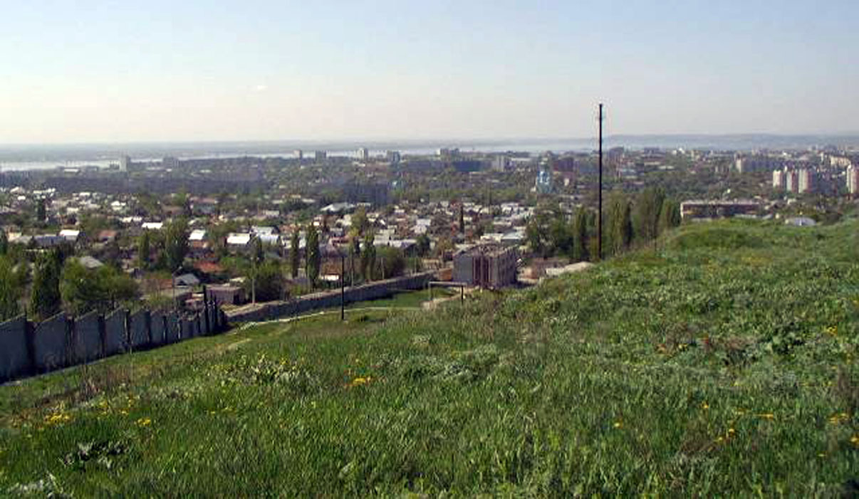

Рис. 1. Фрагмент верхней части склона

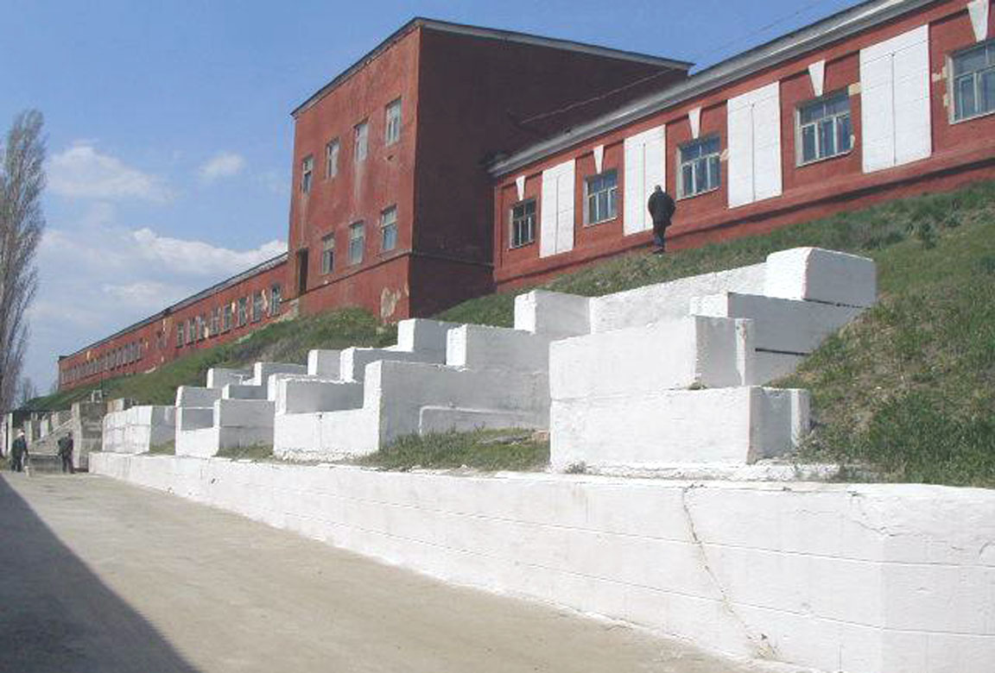

Рис. 2. Инженерные сооружения с подпорными стенами
на склоне Соколовой горы
Для исследования напряжённо-деформированного состояния (НДС) основания и плитных фундаментов комплекса подземных сооружений, расположенного на верхней части склона Соколовогорского массива (рис. 1) использовался программный комплекс PLAXIS 3D Foundation, который позволяет решать сложные геотехнические задачи на различных этапах жизненного цикла строительных объектов.
В таблице представлены результаты расчётов устойчивости нижней части склона Соколовогорского массива по программе, разработанной в редакторе Microsoft Office Excel [1]. Расчёты, выполненные на основе метода предельного равновесия, показали, что нижняя часть склона с комплексом очистных сооружений находится в неустойчивом состоянии, что подтверждается данными натурного обследования зданий и резервуарных сооружений.

Результаты расчетов устойчивости нижней части склона
Вариант  расчетной схемы | Х, м | Z, м | , м |  | ,  кНм | ,  кНм
Вариант 1 | 460 | 323 | 220 | 1,04748 | 55985,89 | 53448,0
Вариант 2 | 450 | 323 | 220 | 1,07157 | 128661,7 | 120068
Вариант 3 | 440 | 323 | 220 | 1,12455 | 218130,9 | 193972
Вариант 4 | 430 | 323 | 220 | 1,21189 | 324543,8 | 267800
Вариант 5 | 430 | 325 | 220 | 1,0969 | 217855 | 198616
Вариант 6 | 320 | 340 | 225 | 1,26967 | 461132,7 | 363192
Примечания. Условные обозначения: X – координата центра вращения по оси Х; Z – координата центра вращения по оси Z; R – радиус круглоцилиндрической поверхности сдвига;
Кs – коэффициент устойчивости; – момент удерживающих сил; – момент сдвигающих сил.

При построении компьютерной 3D-модели геотехнической системы использованы архивные и дополнительные материалы инженерно-геологических изысканий на площадке и материалы обследования технического состояния двух подземных резервуаров объемом по 20000 м³ каждый [1].
Для получения необходимой геологической информации на площадке было пробурено 20 скважин, вскрыто 16 шурфов глубиной 3-6 метров, обследованы ограждающие и фундаментные конструкции, а также проведены полевые испытания грунтов методом статического зондирования. Установлено, что основание подземных резервуаров представлено мелкими водонасыщенными песками средней плотности мощностью более 30 м. Ниже залегают суглинки с консистенцией от полутвёрдой до мягкопластичной и плотные твёрдые глины.
Анализ гидрогеологических условий показал наличие зон интенсивного увлажнения грунтов вследствие утечек воды из подземных резервуаров, очистных сооружений и инженерных коммуникаций.
Подземные воды на территории южного склона Соколовогорского массива приурочены к среднеаптскому слабоводоносному горизонту, уровень которого изменяется от 2,7 до 21 м, а поток направлен вниз по склону. Параметры фильтрации, полученные при фильтрационных испытаниях скважин, подтверждают техногенный генезис участков подтопления.
Исследование технического состояния подземных резервуаров предполагало анализ объёмно-планировочного и конструктивного решения, а также оценку технического состояния конструктивных элементов. Два отдельно расположенных резервуара с размерами в плане 54 х 60 м и высотой 6 м были построены в 1989 г. Несущая система этих сооружений представляет собой одноэтажные многопролётные рамы с ригелями, колоннами и фундаментами (рис. 3).
Наружные стены, внутренние колонны и перекрытия выполнены из сборного железобетона. Колонны сечением 400 х 400 мм расположены с шагом 6 м и жёстко закреплены в сборных железобетонных фундаментах, свободно опирающихся на плиту днища резервуаров. Монолитная железобетонная плита днища толщиной 120 мм выполнена по бетонной подготовке толщиной 100 мм. Сборные железобетонные
Г-образные стеновые панели толщиной 150 мм соединены между собой на сварке закладных деталей с обетонированием швов.

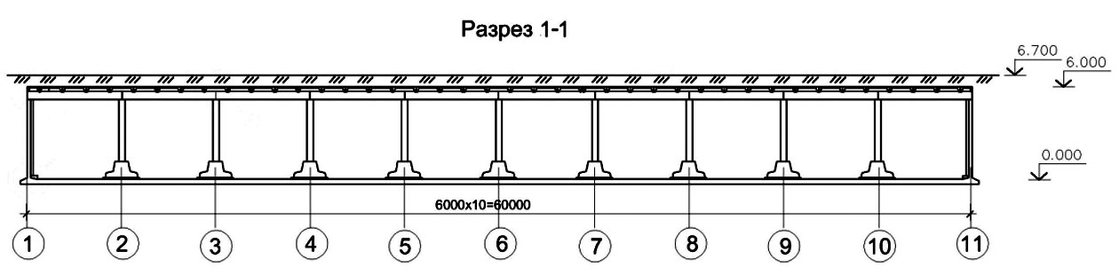

Рис. 3. Конструктивная схема подземного сооружения

Для анализа напряжённо-деформированного состояния геотехнической системы, включающей в себя комплекс подземных резервуаров, были проведены численные расчёты в программном комплексе PLAXIS 3D Foundation. Эти расчёты охватывали несколько этапов и фаз, что позволило получить информацию о поведении системы в различных условиях эксплуатации.
На первом этапе были учтены вес конструктивных элементов резервуаров и давление воды на их днище и стенки. Это позволило оценить начальное состояние системы и её работоспособность в условиях нормальной эксплуатации после строительства.
Второй этап включал расчёты геотехнической системы при изменении физико-механических свойств грунтов до критического уровня прочностных и деформационных параметров из-за подтопления территории и увлажнения грунтов основания. Эти расчёты позволили установить влияние техногенного фактора подтопления на напряжённо-деформированное состояние основных элементов геотехнической системы.
Расчёты проводились методом конечных элементов с использованием модели упругопластической среды основания Кулона-Мора, что обеспечило высокую точность и достоверность результатов. В результате были получены все необходимые данные о перемещениях и напряжениях в основании и фундаментных плитах резервуаров. На рис. 4 представлены отдельные результаты расчетов в виде трёхмерных изополей перемещений и напряжений в грунтовом массиве склона, полученные в результате численных расчётов. Изополя напряжений и перемещений имеют сложный пространственный характер распределения, который зависит от гидрогеологических условий, технического состояния конструкций резервуаров и режима их эксплуатации.
Трехмерные изополя перемещений, нормальных, касательных напряжений и поровых давлений в основании подземных резервуаров дают полную информацию о напряжено-деформированном состоянии геомассива.
В условиях систематического увлажнения грунтов из-за утечек воды, в верхней и средней части склона могут возникать локальные участки неустойчивого состояния грунтов основания.
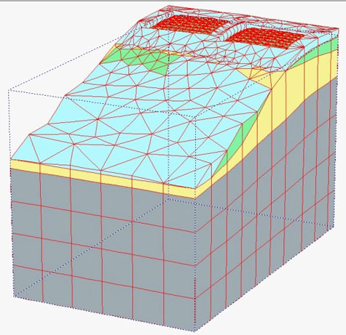  а | 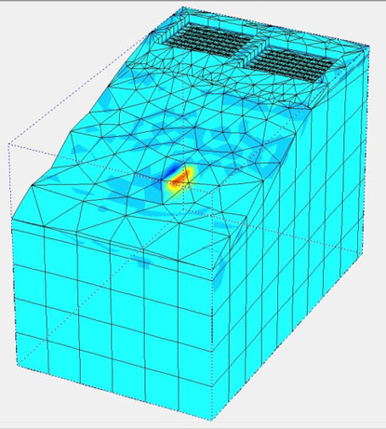  б
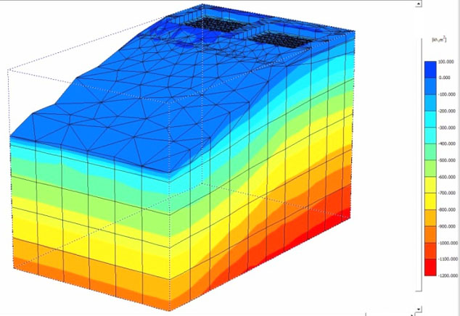  в | 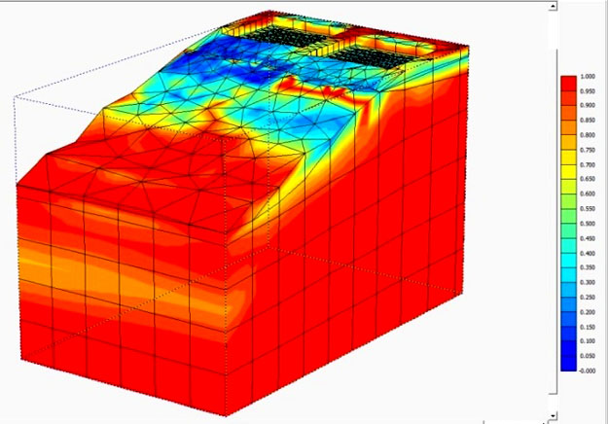  г
Рис. 4. 3D-модель склона с резервуарами и результаты расчетов:
а – 3D-модель геотехнической системы; б – изополя объёмных деформаций;
в, г – изополя эффективных и относительных касательных напряжений

Построенная расчётная модель склона с комплексом подземных резервуаров позволяет проводить численное моделирование напряжённо-деформированного состояния геотехнической системы, осуществлять экспертизу и мониторинг технического состояния сооружений в условиях подтопления и оползневой опасности. Эти результаты имеют важное значение для обеспечения безопасности и надёжности эксплуатации подземных резервуаров и других инженерных сооружений. Они позволяют своевременно выявлять потенциальные проблемы и принимать меры для их предотвращения, что является ключевым аспектом в современном строительстве и эксплуатации сложных инженерных объектов.

СПИСОК ИСТОЧНИКОВ

1. Иноземцев В.К., Редков В.И. Математическая модель деформирования геомассивов применительно к деформационным процессам в основаниях сооружений. – Саратов: Сарат. гос. техн. ун-т, 2005. – 412 с.
2. Иноземцев В.К., Редков В.И. Экспертиза и мониторинг урбанизированных территорий и строительных объектов: учеб. пособие. – Саратов: Сарат. гос. техн. ун-т, 2017. – 472 с.
3. Иноземцев В.К., Редков В.И. Высотные здания и сооружения. Теория катастроф и устойчивость сооружений: учеб. пособие. – Саратов: Сарат. гос. техн. ун-т, 2023. – 257 с.

